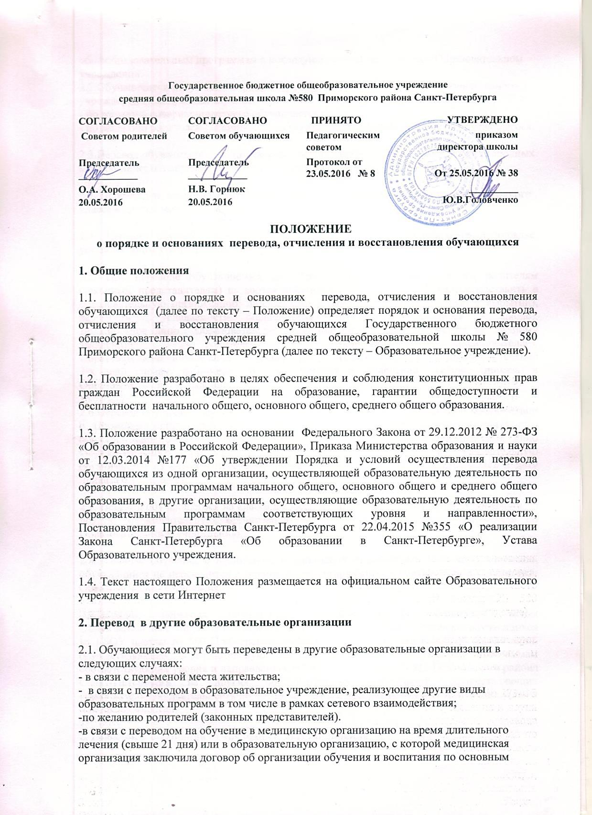
общеобразовательным программам с последующим восстановлении в Образовательном учреждении.
2.2.Обучающиеся могут быть переведены в другой класс параллели Образовательного учреждения в следующих случаях:
- по желанию совершеннолетнего обучающегося;
- по желанию родителей (законных представителей) несовершеннолетнего обучающегося.

2.3.Перевод обучающегося в другой класс осуществляется при наличии в нем свободных мест (количество обучающихся в классе меньше расчетного контингента).
2.3. Перевод учащегося из одного образовательного учреждения в другое, или из одного класса в другой может осуществляться в течение всего учебного года
2.4. Перевод обучающегося на основании решения суда производится в порядке, установленном законодательством.
2.5. При переводе обучающегося из Образовательного учреждения его родителям (законным представителям) выдаются документы, которые они обязаны представить в образовательную организацию: личное дело (с соответствующей записью о выбытии), ведомость успеваемости, медицинская карта (если находится в школе).
Должностное лицо Образовательного учреждения выдает документы по личному заявлению родителей (законных представителей).
Образовательная организация, в которую переходит обучающийся, направляет в течение 3-х дней справку с номером и датой приказа о зачислении (копию приказа) в Образовательное учреждение.
2.6.Перевод обучающегося в Образовательное учреждение осуществляется в соответствии с Правилами приема граждан на обучение по образовательным программам начального общего, основного общего и среднего общего образования. Должностное лицо Образовательного учреждения направляет в течение 3-х дней в образовательную организацию, из которой переведен обучающийся, справку, содержащую номер и дату приказа о зачислении.

2.7. Перевод обучающегося из класса в класс, из другой образовательной организации, в другую образовательную организацию оформляется приказом директора по Образовательному учреждению.

2.8.В случае обучения и воспитания медицинской организацией, имеющей лицензию, обучающийся не переводится в медицинскую организацию, а учитывается в контингенте Образовательного учреждения.

2.9.Порядок перевода обучающихся регламентируется локальным актом Образовательного учреждения Порядок и условия осуществления перевода обучающихся из ГБОУ школы № 580 Приморского района Санкт-Петербурга в другие организации, осуществляющие образовательную деятельность по образовательным программам соответствующих уровня и направленностей и в ГБОУ школу № 580 Приморского района Санкт-Петербурга из других образовательных организаций, осуществляющих образовательную деятельность по образовательным программам соответствующих уровня и направленностей.
2. Порядок и основания отчисления и восстановления
2.1 Образовательные отношения прекращаются в связи с отчислением обучающегося из школы:
1) в связи с получением образования (завершением обучения);
2) досрочно по основаниям, установленным п.2.2 настоящего Положения.
2.2. Образовательные отношения могут быть прекращены досрочно в следующих случаях:
1) по инициативе совершеннолетнего обучающегося или родителей (законных представителей) несовершеннолетнего обучающегося, в том числе в случае перевода обучающегося для продолжения освоения образовательной программы в другую образовательную организацию, осуществляющую образовательную деятельность;
2) по инициативе Образовательного учреждения в случае применения к обучающемуся, достигшему возраста пятнадцати лет, отчисления как меры дисциплинарного взыскания за неисполнение или нарушение Устава ГБОУ школы № 580 Приморского района Санкт-Петербурга, Правил внутреннего распорядка обучающихся и иных локальных нормативных актов по вопросам организации и осуществления образовательной деятельности, а также в случае установления нарушения порядка приема в Образовательное учреждение, повлекшего по вине обучающегося его незаконное зачисление;
3) по обстоятельствам, не зависящим от воли обучающегося или родителей (законных представителей) несовершеннолетнего обучающегося и Образовательного учреждения, в том числе в случае ликвидации Образовательного учреждения.
2.3.Отчисление, как мера дисциплинарного взыскания не применяются к обучающимся по образовательным программам дошкольного, начального общего образования, а также
к обучающимся с ограниченными возможностями здоровья (с задержкой психического развития и различными формами умственной отсталости).

2.4.Не допускается применение отчисления, как меры дисциплинарного взыскания, к обучающимся во время их болезни, каникул, академического отпуска, отпуска по беременности и родам или отпуска по уходу за ребенком.
2.5. Досрочное прекращение образовательных отношений по инициативе обучающегося или родителей (законных представителей) несовершеннолетнего обучающегося не влечет за собой возникновение каких-либо дополнительных, в том числе материальных, обязательств указанного обучающегося перед Образовательным учреждением.
2.6. Основанием для прекращения образовательных отношений является приказ директора Образовательного учреждения об отчислении обучающегося из Образовательного учреждения. Если с обучающимся или родителями (законными представителями) несовершеннолетнего обучающегося заключен договор об оказании платных образовательных услуг, при досрочном прекращении образовательных отношений такой договор расторгается на основании приказа директора Образовательного учреждения об отчислении обучающегося. Права и обязанности обучающегося, предусмотренные законодательством об образовании и локальными нормативными актами Образовательного учреждения, прекращаются с даты его отчисления.
2.7. При досрочном прекращении образовательных отношений Образовательное учреждение в трехдневный срок после издания приказа директором Образовательного учреждения об отчислении обучающегося выдает лицу, отчисленному из Образовательного учреждения, справку об обучении в соответствии с частью 12 ст.60 Федерального закона № 273 «Об образовании в Российской Федерации» (Приложение 1).
2.8. Восстановление обучающегося в Образовательном учреждении, если он досрочно прекратил образовательные отношения по своей инициативе или инициативе родителей (законных представителей), производится в соответствии с Правилами приема граждан на обучение по образовательным программам начального общего, основного общего и среднего общего образования ГБОУ школы № 580 Приморского района Санкт-Петербурга.
2.9. Лица, отчисленные ранее из школы, не завершившие образование по основной образовательной программе, имеют право на восстановление в Образовательном учреждении независимо от продолжительности перерыва в учебе, причины отчисления.
2.10. Порядок и условия восстановления в Образовательном учреждении обучающегося, отчисленного по инициативе Образовательного учреждения, определяются Правилами приема граждан на обучение по образовательным программам начального общего, основного общего и среднего общего образования ГБОУ школы № 580 Приморского района Санкт-Петербурга.
2.11. Восстановление лиц осуществляется при наличии в соответствующем классе свободных мест (количество обучающихся в классе меньше расчетного контингента).
2.12. Восстановление учащегося производится на основании личного заявления родителей (законных представителей) на имя директора Образовательного учреждения.
2.13. При восстановлении в Образовательном учреждении Педагогический совет устанавливает порядок и сроки ликвидации академической задолженности (при наличии таковой).

Приложение 1
к Положению
о порядке и основаниях
перевода,
отчисления и восстановления
обучающихся

Справка
об обучении в организации, осуществляющей образовательную деятельность
Данная справка выдана __________________________________________________________________
(фамилия,
__________________________________________________________________
имя, отчество – при наличии)
дата рождения «____»_________ _____ г. в том, что он (а) обучался (обучалась)
в Государственном бюджетном общеобразовательном учреждении средней общеобразовательной школе № 580 Приморского района Санкт-Петербурга
(полное наименование организации, осуществляющей образовательную деятельность,
(197373, Санкт-Петербург, пр.Авиаконструкторов, д.29 к.3, лит.А)
и ее местонахождение)
в _________________ учебном году в ________классе и получил(а) по учебным предметам следующие отметки (количество баллов):
№  п/п | Наименование учебных предметов | Годовая отметка за последний год обучения | Итоговая  отметка | Отметка, полученная на государственной итоговой аттестации
1 | 2 | 3 | 4 | 5

Директор ГБОУ школы № 580
Приморского района
Санкт-Петербурга

__________________________________ _______________________
(подпись) (ФИО)

Дата выдачи «______» _____________ 20____г. регистрационный №______________
(М.П.)

